皖南医学院

辅修管理模块
使用手册

说明 | 编辑人 | 编辑日期 | 版本
辅修管理 | 阮强强 | 2020-12-9 | v1.0

技术支持：合肥讯百软件科技有限公司
2020-12-9

辅修管理
- 辅修报名
点击左侧菜单中的辅修报名，进入辅修报名界面，该界面分为两部分组成，上半部分为辅修报名区，下半部分为报名记录查看区。

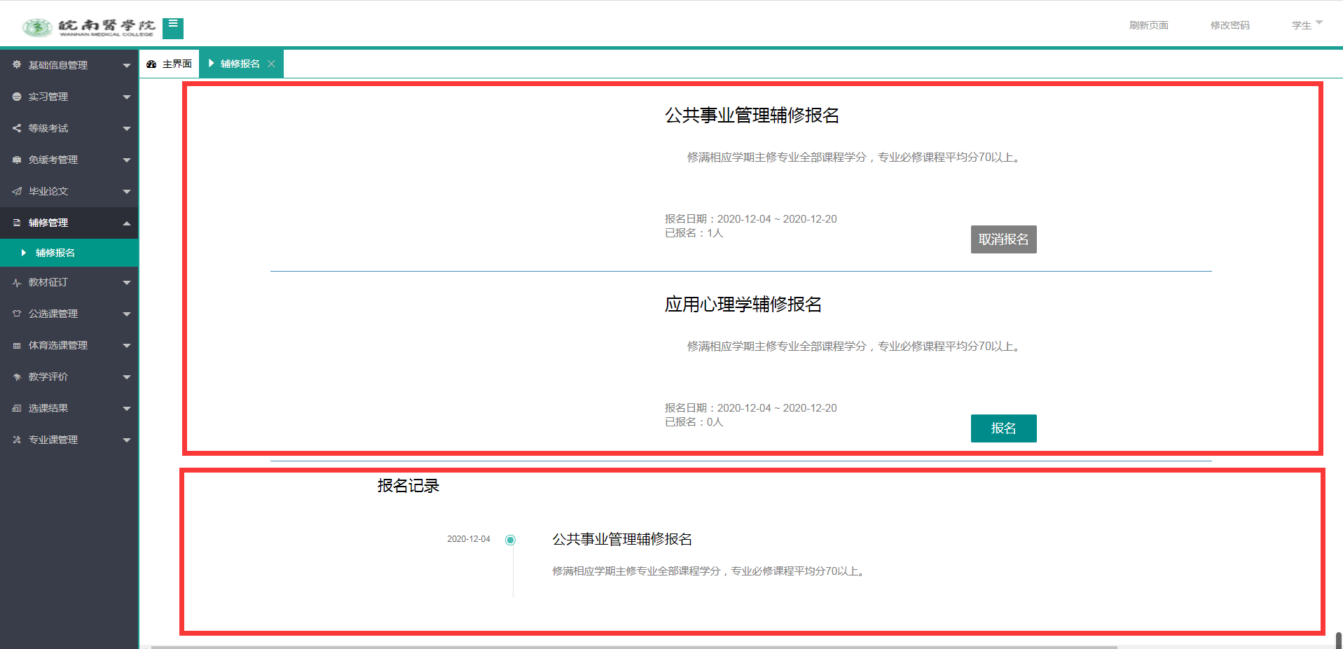
学生在上半部分进行查看，选择需要辅修的专业，并点击对应的报名按钮，当报名按钮变暗，并显示取消报名时即为报名成功，可在下方查看到对应的报名记录。
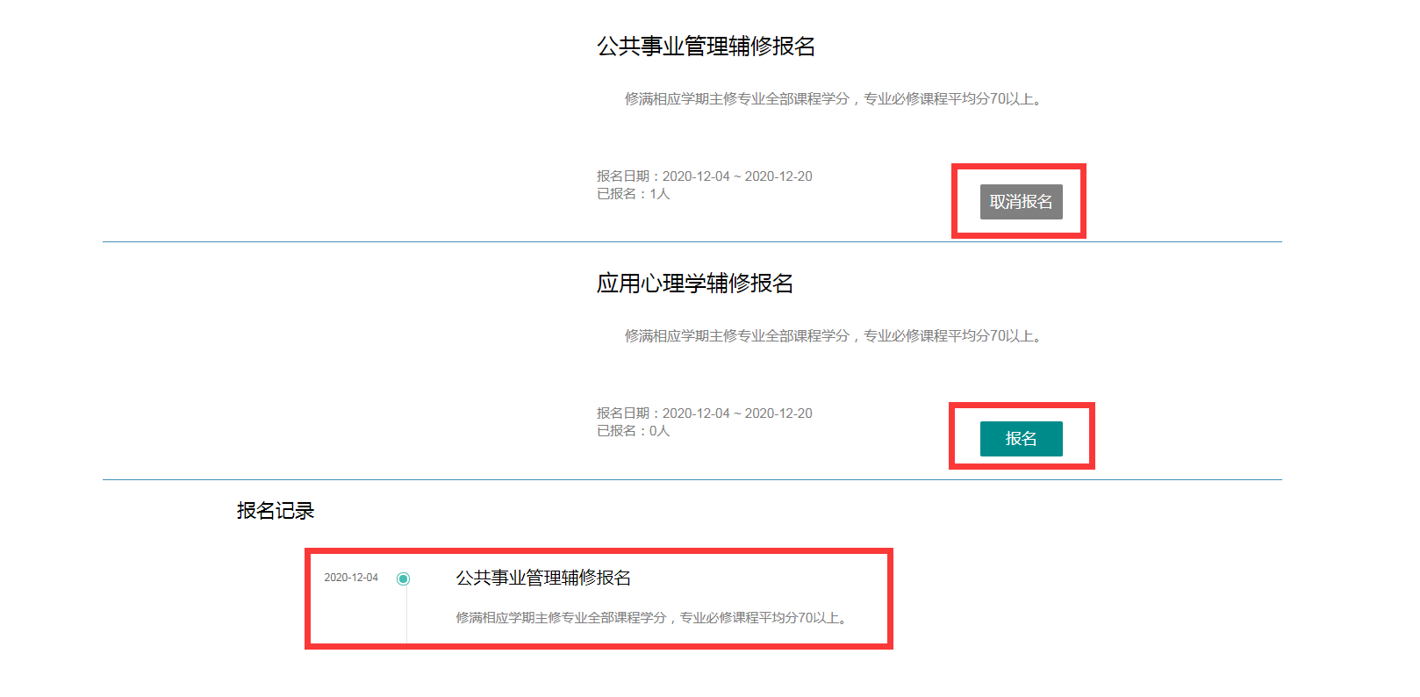
如需要取消报名，则点击对应专业的取消报名按钮，当按钮恢复为蓝色，并显示为报名字样时即为取消成功。

